Муниципальная автономная дошкольная образовательная организация

детский сад №28 общеразвивающего вида

с приоритетным осуществлением деятельности

по познавательно-речевому развитию воспитанников

**ПАСПОРТ МИНИ-МУЗЕЯ**

**«Кукольный городок»**

(музей кукол)

Автор: Шарапова Наталья Николаевна,

Воспитатель

I квалификационной категории

\

Верхняя Пышма, 2015г.

**Содержание**

Сведения об авторском коллективе . . . . . 3

Паспортные данные мини-музея . . . . . . 3

Аспекты музейной деятельности . . . . . . 5

План работы по созданию мини-музея . . . . . 6

Характеристика мини-музея . . . . . . . 7

План экспозиций . . . . . . . . . 11

**СВЕДЕНИЯ ОБ АВТОРСКОМ КОЛЛЕКТИВЕ**

Муниципальная автономная дошкольная образовательная организация

детский сад №28 общеразвивающего вида

с приоритетным осуществлением деятельности

по познавательно-речевому развитию воспитанников



Шарапова Наталья Николаевна – Куртий Валентина Андреевна-воспитатель старшей группы №11 воспитатель старшей группы №11

**ПАСПОРТНЫЕ ДАННЫЕ**

**Наименование мини-музея**: мини – музей «Кукольный городок»

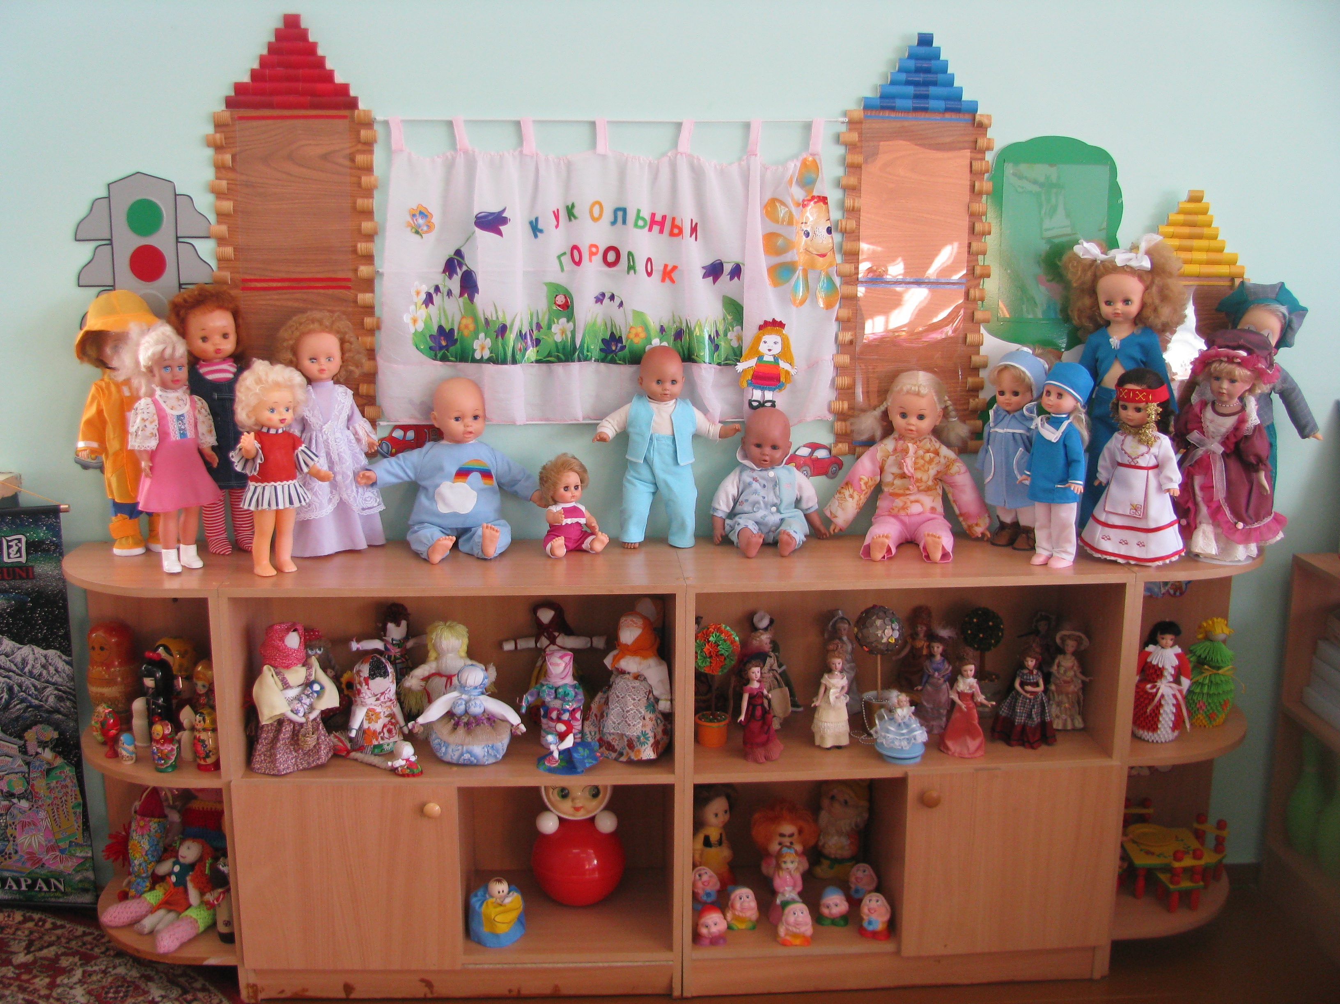

**Профиль музея:** познавательный

**Целями и задачами создания мини-музея являются**

* Обогащение предметно-развивающей среды ДОУ.
* Обогащение воспитательно-образовательного пространства новыми формами.
* Формирование у дошкольников представления о музее.
* Расширение кругозора дошкольников.
* Развитие познавательных способностей и познавательной активности.
* Формирование умения самостоятельно анализировать полученные знания.
* Развитие творческого и логического воображения.

**В основу решения этих задач положены следующие принципы:**

* принцип учета возрастных особенностей дошкольников;
* принцип опоры на интересы ребенка;
* принцип осуществления взаимодействия воспитателя с детьми при руководящей роли взрослого;
* принцип наглядности;
* принцип последовательности;
* принцип сотрудничества и взаимоуважения.

**Руководители мини-музея**

Шарапова Наталья Николаевна – воспитатель старшей группы №11

Куртий Валентина Андреевна – воспитатель старшей группы №11

**Структура управления мини-музеем**

Руководители мини-музея планируют, координируют, контролируют работу с детьми и родителями в мини-музее.

**АСПЕКТЫ МУЗЕЙНОЙ ДЕЯТЕЛЬНОСТИ**

Мини-музей создается для формирования первичных представлений о музеях, для познавательного и коммуникационного развития детей, развития художественных, изобразительных навыков.

**Формы деятельности:**

* поисковая;
* научная;
* экспозиционная;
* познавательная.

**Оформление мини-музея:**

Музейные экспонаты собраны в соответствии с возрастом детей. Коллекция мини-музея располагается в специально отведенном месте. Также представлены: детская литература, сборник стихов о музее, сборник стихов о куклах, сборник загадок об игрушках; подборка журналов «Дамы эпохи»; подборка коммуникативных, сюжетно - ролевых и дидактических игр на данную тему:  «Парикмахерская для кукол», «Куклы в кафе», «Больница для куклы», «Моя любимая кукла», «Одень куклу Машу», пазлы «Игрушки», шнуровка «Вот так Маша», кубики; консультация для родителей «История возникновения народной куклы»; раскраски .

**ПЛАН РАБОТЫ ПО СОЗДАНИЮ МИНИ-МУЗЕЯ**

**«Кукольный городок»**

|  |  |  |  |  |
| --- | --- | --- | --- | --- |
| № | Название этапа | Содержание работы | Сроки реализации | Ожидаемый результат |
| 1 | Подготовительный этап. | Реализация детско-взрослого творческого проекта «Музей кукол» | Октябрь 2014г. | 1.Определение темы и названия музея. 2. Выбор места для размещения.  3. Выбор инициативной группы. |
| 2 | Практический этап. | 1. Сбор экспонатов. 2.Оформление выставки. 3.Индивидуальная работа с детьми. 4. Проведение экскурсий. | Ноябрь 2014г.- февраль 2015г. | Создания мини-музея «Кукольный городок» |
| 3 | Подведение итогов | Заседание инициативной группы. | Март – май 2015г. | Выставка экспозиций мини-музея |

**ХАРАКТЕРИСТИКА МИНИ-МУЗЕЯ**

**Экспонаты мини-музея**

|  |  |  |  |  |
| --- | --- | --- | --- | --- |
| **№** | **Название экспоната** | **Дата поступления** | **Постоянное/**  **временное хранение** | **Ф.И.О. представившего экспонат** |
| 1. | «Фарфоровые куклы»   * Серия кукол «Дамы эпохи» | январь | временное | Шарапова Настя |
| 2. | «Игровые куклы» | сентябрь - февраль | постоянное | Шарапова Н.Н.  Десятова Ю.В.  Хохрякова Н.А.  Смирнова Юля  Пешкова Лариса  Огурцова Алиса  Петрова Алина |
| 3. | «Куклы обереги»   * Пеленашка * Кувадка * Кубышка – Травница * Крупеничка * Московка * Вепсская * Перевертыш * Кукла на счастье * Метлушка * Оберег колыбели | октябрь – январь | постоянное | Шарапова Н.Н.  Шарапова Н.Н.  Куртий В.А.  Куртий В.А.  Куртий В.А.  Куртий В.А.  Макарян Ю.А.  Шарапова Настя  Куртий В.А.  Куликова О.Е. |
| 4. | «Русская матрешка»   * Русская матрешка * Японская матрешка | декабрь –февраль | постоянная  временное | Рункова Полина  Шарапова Настя  Монахова Ксюша  Агеева Катя  Куртий В.А.  Куртий В.А. |
| 5. | Игрушки самоделки   * Вязаная кукла * Вязаная кукла Машенька * Кукла в розовом * Петрушка | ноябрь- январь | постоянное | Сидорова Ксюша  Татарникова Нина  Куртий В.А.  Бабушка на улице |
| 6. | «Ангелы» | декабрь - февраль | постоянное | Куртий В.А.  Шарапова Н.Н.  Буторов Савелий  Некрасов Тима |
| 7. | «Куклы – помощники»   * Куклы – варежки * Самоварница * Кукла для расчесок | декабрь | постоянное | Шарапова Н.Н.  Антипова Ульяна  Куртий В.А. |
| 8. | «Куклы оригами»   * Куклы оригами * Персонажи сказки «Колобок» | февраль | постоянное | Шарапова Н.Н.  Дети подготовительной группы №11 (2011-2012 уч.г.) |
| 9. | «Резиновые куклы» | октябрь | постоянное | Десятова Ю.В. |
| 10. | Сборник стихов о музее | ноябрь | постоянное | Шарапова Н.Н. |
| 11. | Сборник стихов о куклах | ноябрь | постоянное | Шарапова Н.Н. |
| 12. | Сборник загадок об игрушках | ноябрь | постоянное | Шарапова Н.Н. |
| 13. | Сборник сказок о куклах | январь | постоянное |  |
| 14. | Подборка журналов «Дамы Эпохи» | январь | временное |  |
| 15. | Консультация для родителей «История возникновения народной куклы» | ноябрь | постоянное |  |
| 16. | Картотека музейных экспонатов |  | постоянное |  |
| 17. | Картотека коммуникативных и сюжетно-ролевых игр | декабрь | постоянное | Шарапова Н.Н. |
| 18. | Дидактические игры   * Кубики * Пазлы «Игрушки» * Шнуровка «Вот так Маша» | февраль | постоянное |  |
| 19. | Схемы изготовления кукол | октябрь | постоянное |  |
| 20. | Творческие работы   * Кукла – торцевание * Кукла из пластилина * Кукла из пайэток * Куклы из клейкой бумаги | февраль | постоянное |  |

**Разделы мини-музея, особенности использования**

**Экспозиции**

«Игровые куклы», «Рождественские ангелы», «Народные куклы и обереги», «Куклы – помощники», «Фарфоровые куклы», «Русская матрешка», «Куклы оригами», «Самодельные куклы», «Резиновые куклы» Экспонаты данных экспозиций находятся в свободном доступе у детей и используются ими для сюжетно-ролевых, коммуникативных, дидактических игр, для театральной деятельности. Куклы из разных материалов могут использоваться для классификаций, кроме того куклы могут быть использованы в процессе непосредственно образовательной деятельности во всех образовательных областях . экспозиции постоянно пополняются новыми экспонатами.

**«Галерея»**

Галерея оформлена в виде «картин» в рамках, где расположены детские рисунки. Рисунки после некоторого времени переносятся с полотна в фотоальбом. Экспонаты галереи могут быть использованы в процессе непосредственно образовательной деятельности в образовательных областях «Художественное творчество», «Коммуникация».

**«Сами своими руками»**

Некоторые куклы могут быть выполнены детьми самостоятельно в процессе организации непосредственно образовательной деятельности в образовательных областях «Социализация», «Художественное творчество», «Чтение художественной литературы» или в процессе самостоятельной игровой деятельности по схемам.

**«Библиотека»**

Здесь собраны стихи о музее, стихи, сказки и загадки о куклах , которые могут быть использованы как в непосредственно образовательной деятельности, так и в самостоятельной игровой деятельности детей.

**«Игротека»**

Игры (сюжетно ролевые, дидактические и коммуникативные) и материалы для игр расположены в мини-музее и в уголке ряженья. Дети могут использовать их самостоятельно в процессе самостоятельной игровой деятельности или вместе с педагогом в процессе непосредственно образовательной деятельности.

**ПЛАН ЭКСПОЗИЦИЙ**

1. «Игровые куклы» - сентябрь 2014г.
2. «Резиновые куклы» - октябрь 2014г.
3. «Куклы Самоделки» - ноябрь 2014г.
4. «Рождественские ангелы» - январь 2015г.
5. «Народные куклы и обереги» - февраль 2015г.
6. «Куклы – помощники» - март 2015г.
7. «Куклы оригами» - апрель 2015г.
8. «Русская матрешка» - май 2015г.

